Fuente de alimentación de voltaje.
Una de las aplicaciones mas usadas en la ingeniería electrónica es la de una fuente de alimentación de voltaje en la cual se toma una fuente AC para posteriormente pasarla DC y para esto se usa mucho las ondas las cuales son fundamentales para este proceso.

Para hacer que una fuente AC se convierta en una fuente DC se hacen 4 procesos y son los siguientes:

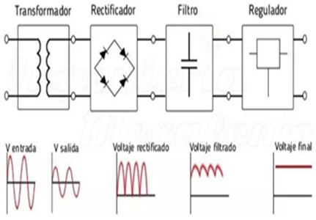

1. Transformador: Cuando la fuente de alimentación trabaja con corriente alterna (CA), se incorpora un transformador encargado de adecuar el voltaje de entrada al nivel requerido. Este componente puede disminuir o incrementar la tensión en función de la relación de espiras entre sus devanados y, adicionalmente, proporciona aislamiento eléctrico entre la red de suministro y el circuito, lo cual incrementa la seguridad del sistema.

2. Rectificador: En esta fase, la corriente alterna se convierte en corriente continua mediante un puente rectificador compuesto por diodos. Según la configuración utilizada, la rectificación puede realizarse a media onda, aprovechando solo una parte de la señal, o a onda completa, utilizando ambas mitades del ciclo de CA. No obstante, la señal obtenida en este proceso presenta un carácter pulsante, lo que hace necesario un proceso de filtrado posterior.

3. Filtrado: Con el propósito de atenuar las variaciones en la señal rectificada, se emplean capacitores que cumplen la función de almacenar y liberar energía. Este procedimiento contribuye a obtener una corriente continua con mayor estabilidad. A mayor capacidad de almacenamiento del capacitor, menor será el nivel de rizado en la señal, lo que repercute positivamente en la calidad de la alimentación eléctrica entregada.

4. Regulador: Esta etapa se encarga de mantener constante el voltaje de salida, compensando posibles fluctuaciones tanto en la entrada como en la carga conectada. Su funcionamiento se basa en comparar el valor de salida con un nivel de referencia para ajustar la energía suministrada. El proceso de regulación puede llevarse a cabo mediante técnicas lineales, que implican disipación de calor, o conmutadas, que permiten una mayor eficiencia en la conversión de energía.

Practica.
Teniendo esto presente vamos a diseñar una fuente de voltaje la cual sea de 12V y 120mA.

Etapa de Transformación
El primer paso fue la selección del transformador, ya que este componente se encarga de reducir el voltaje de la red eléctrica (110 V AC) a un valor adecuado para la rectificación. Se empleó un transformador con secundarios de 9 V AC. Con el fin de obtener una salida final de 12 V en DC, se conectaron dos secundarios de 9 V en serie, logrando así una tensión de 18 V AC de entrada.

Este valor fue elegido de manera que, tras las pérdidas producidas en el proceso de rectificación, filtrado y regulación, el sistema pudiera entregar los 12 V DC requeridos. Además, el transformador proporcionó aislamiento eléctrico entre la red y el circuito, incrementando la seguridad del sistema.
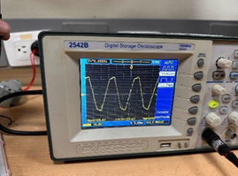

Etapa de Rectificación
Para convertir la señal alterna en continua se utilizó un puente rectificador de onda completa conformado por cuatro diodos de silicio 1N4001. Este tipo de configuración permite aprovechar ambos semiciclos de la señal alterna, incrementando la eficiencia y reduciendo el rizado respecto a la rectificación de media onda.
El voltaje pico rectificado fue calculado con la fórmula:
$$V_{p(rect)}=(V_{rms}-1,4)⋅\sqrt{2} \\ V_{p(rect)}=(18 V-1,4 V)⋅\sqrt{2}≈24 V$$
A partir de este punto, la señal pasó a analizarse como voltaje en corriente continua, aunque todavía con un nivel considerable de rizado.

Etapa de Filtrado
El filtrado se llevó a cabo mediante un capacitor electrolítico de 1000 µF / 35 V, encargado de suavizar las variaciones de voltaje que permanecen tras la rectificación. Este componente almacena y libera carga eléctrica, reduciendo el rizado de la señal.
El cálculo del voltaje de rizado fue:
$$V_{r(pp)}=\frac{1}{f⋅R_{L}⋅C}⋅V_{p(rect)} \\ V_{r(pp)}=\frac{1}{120 Hz⋅100 Ω⋅1000\text{ µ}F}⋅25,4 V≈2,1 V$$
Asimismo, se determinó la capacitancia mínima requerida:
$$C=\frac{I}{f⋅V_{r(pp)}}=\frac{120 mA}{120 Hz⋅2,1 V}≈454\text{ µ}F$$

El capacitor elegido (1000 µF) supera con holgura este valor mínimo, lo cual asegura una señal continua mucho más estable.

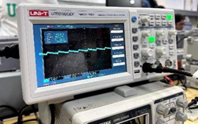

Etapa de Regulación
Para obtener un voltaje constante de 12 V DC, se empleó un diodo Zener de 12 V en paralelo con la carga. Este componente mantiene estable el voltaje de salida incluso frente a pequeñas variaciones en el voltaje de entrada o en la carga.
La resistencia de carga se determinó con la Ley de Ohm:
$$R_{L}=\frac{V}{I}=\frac{12 V}{0,12 A}=100 Ω$$
De igual manera, se calculó la resistencia en serie necesaria para limitar la corriente hacia el diodo Zener y garantizar su correcta operación:
$$R=(\frac{V_{i}⋅R_{L}}{V_{L}})-R_{L} \\ R=(\frac{24 V⋅100 Ω}{12 V})-100 Ω=100 Ω$$
Las resistencias seleccionadas fueron de 5 W, con el fin de soportar la potencia disipada y evitar daños por sobrecalentamiento.
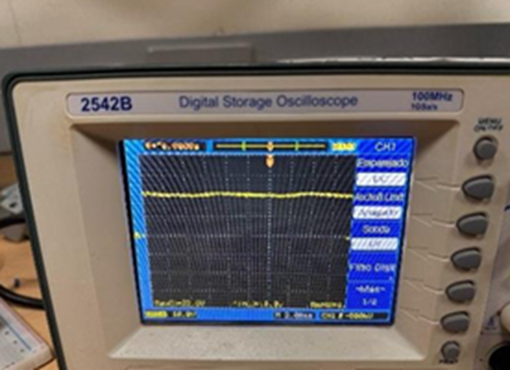
En esta etapa, el osciloscopio mostró una línea recta en la señal de salida, confirmando la estabilidad del voltaje regulado.

